广州****智能化系统开发有限公司

技术设计方案设介绍

方案项目：工业污染源水质在线监测系统技术方案介绍

设计单位：广州****智能化系统开发有限公司
设计部门： ★虫★★
设计时间：20**年**月**日

**市工业污染源水质在线监测系统技术方案书

针对************有限公司污染源水质在线监测系统的需要，我们对CODer等设备的 基本技术及建设条件等做一阐述。

一、现场条件

********··有限公司是一个**行业公司，流量为*…·,主要污染物是COD。
我们将根据现场的实际情况，选择场地和监测站房安装COD 、 流量计、ph 在线监测 仪、等时等比采样器等。CODg 、流量ph 在线监测仪、等时等比采样器等指标通过抽取排
污口的污水进行测量。

二、安装设计

1. 电源供给

1.1 单相交流电：电源电压：220V±15%AC,5A, 电源频率：50Hz±5%,电源功率： 1000w.应有良好接地。至少配有5只三眼插座和2只二眼插座，固定在1.2米高处，或配
有二只多功能电源插板，可以扩接水泵、电脑等用电设备。
1.2 对于电压不稳定和经常断电的地区，建议使用功率匹配的交流电源稳压器，以保
护仪器。

2. 水泵的选择、安装及管路的布置

3.1 泵的选择
从采水点给仪器输送水样的水泵，其功率应使被测水体输送到仪器处的流量不小于50 升/分钟， 不大于200升/分钟为宜。通常采样点到仪器的距离在20米内时，选用350W的 潜水泵或自吸泵即可(水体杂质较多时不可使用自吸泵)。当采样点到仪器的距离大于20 米时，应选用550-750W 的自吸泵或潜水泵，另还应根据水样的腐蚀性选择是否选用耐腐
蚀泵。

3.2 水泵、进水管和溢液管的预装
取水点至仪器安装处应预先安装好水泵、水样进水管和溢流管。连接的管道应根据具 体情况选用硬聚氯乙烯塑料、ABS 工程塑料或钢、不绣钢等材质的硬质管材。安装尺寸如
图2.1所示。(在水质具酸碱性的地方不能金属管材)
要求：
① 放置仪器的地面应高于水槽壁，管道从仪器到水槽呈坡型下降(见图2.2,2.3),尽
量减少管道弯头的的数量，并且管道中途不应有凸起或凹下的地方，避免管道中存

水(见图2.4),以便于水样反冲的顺畅和进水管道的排空。
② 管道的安装过程要十分仔细， 安装好的管道内要干净，没有直径大于2mm 的杂物， 以免损坏污水泵或堵塞仪器内的射流泵。管道口在仪器安装前应用干净的东西堵
好，以免杂物进入。
③ 潜水泵安置的位置其水流应为层流态，所抽吸的水体应不呈气溶胶状(即水中含
有大量气泡)。气溶胶进入仪器将使测量结果不准或被仪器判为“取不到水样”。
明渠排水系统中产生气溶胶的原因，主要是潜水泵放置处水流是从高处跌落，裹
挟大量气泡进入水体形成(见图2.5)。
④ 若使用的是潜水泵，在潜水泵原有的滤网罩外部再裹一层不锈钢过滤网，滤孔的 直径在1.0-2.0mm之间。若使用的是自吸泵，在探入水体的管道头部安装过滤器， 滤孔的直径在1.0-2.0mm之间(注：使用自吸泵将不能实现反冲功能，只适用于杂
质少的水体)。预安装好的管道应将各端口封好，以免颗粒杂物进入。
⑤ 潜水泵及进水口应能方便维护，遇到诸如较大薄膜包裹水泵时，能方便地去除。 ⑥ 当污水泵功率350w-370w, 污水泵电器的连接方法：
本仪器左侧有污水泵控制电源接口，可控制开启污水泵。接线方法如图2.6。
当污水泵功率≥500w, 污水泵电器的连接方法：
木仪器左侧有污水泵控制接口，可通过控制开启污水泵的电磁接触器的线圈米控
制污水泵的开启。接线方法如图2.7。
注意：不能将大功率污水泵直接接至污水泵控制接口。污水泵应尽量浸没在水里。

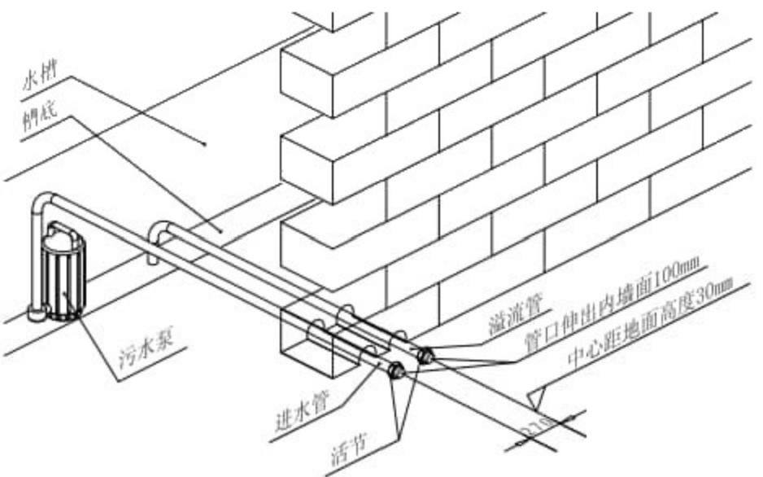
图2.1 管道安装图

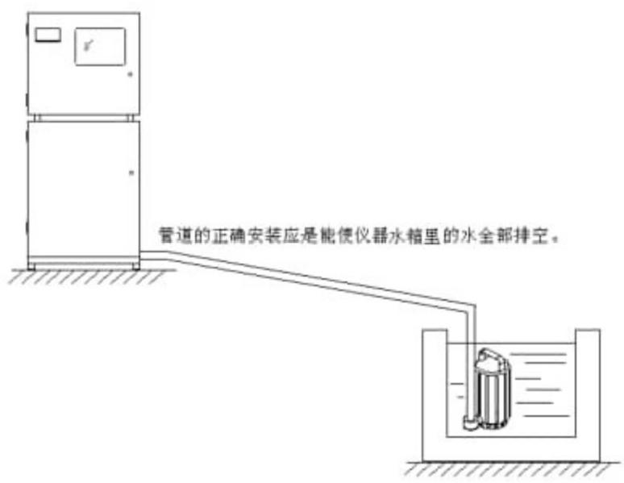
图2.2 仪器进水管道的正确安装

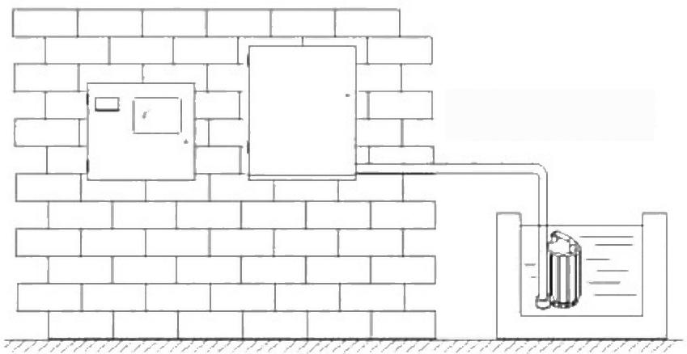

套器要查
图2.3 仪器挂壁安装示意图

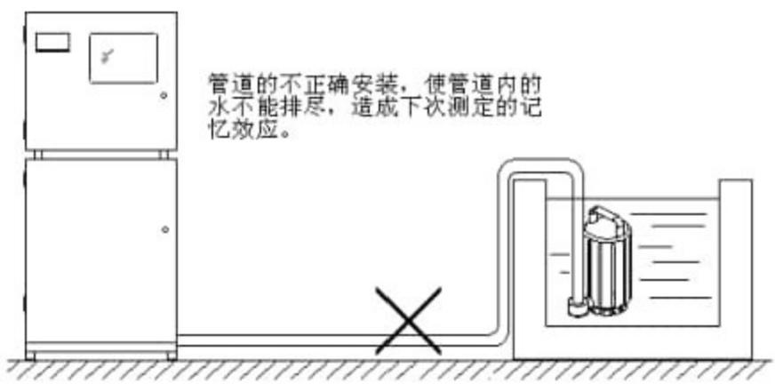

图2.4 仪器进水管错误安装示例

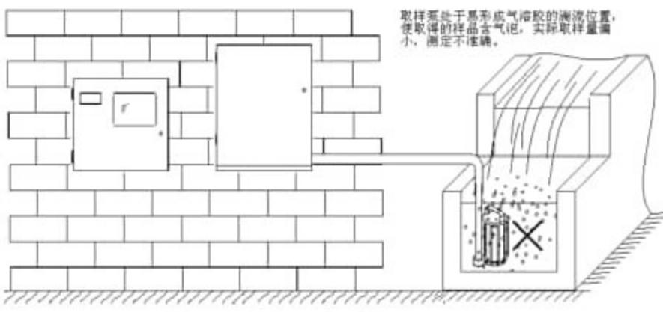
图2.5 气溶胶形成示例

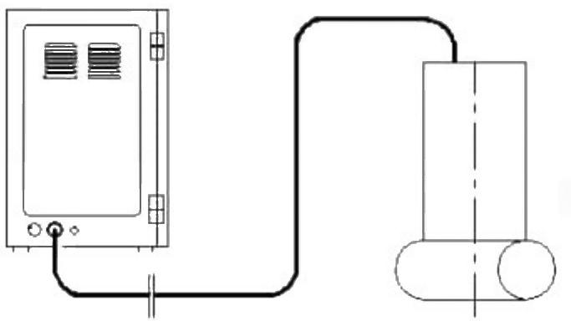
污水泵

图2.6 污水泵接线图

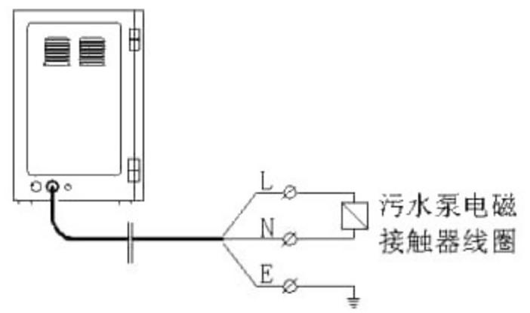
图2.7 功率大于350W 污水泵接线图

3、监测子站房建设

监测站房按照**市环保局统一要求，并结合***********有限公司实际情况建设。
COD 仪器的尺寸为宽×高×深=620×1375×380 (mm), 要求仪器的左右保持
≥600mm 的空间，前面保持≥1000mm 的空间..

三、系统方案设计

1、测量项目

COD
● 流量计

2、系统方案的选择

对**市污染源所需的CODcr 系统，我方建议配置一套 “FIA” 法在线监测系统，此为世
界领先的方法，安装套数最多，运行最为稳定，维护量最少的，运行费用最便宜的系统。
仪器的介绍：
2.1 DL2001A CODCr 全自动在线分析仪
DL2001A CODCr 全自动在线分析仪是广州莱安智能化系统开发有限公司研制的拥有自 主知识产权的环境监测仪器之一。该项目于2000年被国家列为重点新产品计划项目，并获 得国家科技创新基金无偿资助。本产品拥有8项最新专利。各项指标均达到世界领先水平。
自问世以来，受到业界人士的广泛关注和好评，取得了良好的社会效应。
DL2001A CODcr 全自动在线分析仪是水质量最有代表性的参数之———化学耗氧量的 测量仪器。该仪器运用先进的流动注射分析技术(简称FIA), 采用国际先进的光、机、电 前沿技术，以多项专利技术为基础，使得该仪器具有在线测量、精确可靠、高重现性、测
量范围极宽、运行经济等显著特点，在世界上首次实现了运用FIA 技术在线测定CODcr,
圆了世界众多分析学家多年的愿望。
DL20OIA CODcr 全自动在线分析仪由免维护采样、CODcr 测量、多参数数据处理、远
程数据传输等部分组成，设有多路标准接口，可方便接入流量计、pH计、温度、电导率、
氨氮、总磷、总氮等监测仪器。
DL2001A 系统结构简单、测量范围宽、测量速度快、运行成本极低、无二次污染、组 网灵活。运用远程数据传输技术，可通过电话网络、GSM 手机短信息网、GPRS或 CDMA 网络 实现监控中心对监测点的远程遥控、遥测以及监测点对监控中心的逆向报警。能够对自来 水、江河湖泊水、工业污水以及水处理前高浓度废水等进行直接测量。可广泛应用于水环 境自动监测站、污水处理厂、自来水厂、排污监控点、地区水界点、水质分析室以及各级
环境监管机构对水环境的监测。

3.DL2001A 仪和国内外同类仪器比较，有着诸多的先进性

3.1 DL2001A 仪是世界上唯一利用流动注射分析技术(简称 FIA) 实现全自动在线测
定 CODCr 的 仪 器 。
用 FIA 进行CODCr 分析，是环境分析工作者们梦寐以求的，全世界研究这个项目的人

很多，因为FIA 这一由高效液相色谱技术演变而来的新分析技术，带来了分析化学中湿法 分析的一场革命。这种在毛细管内不断流动过程中进行溶液处理、反应、检测的新技术，取 代了已延用二百多年的间歇式操作程序和各种瓶瓶罐罐，也革除了唯有均匀混合才可以进行 重现测定的观念，使得分析的速度、精度产生了数量级的飞跃。FIA 的快速、准确、高精密 度、高效低耗和特别适合于自动分析的特点，使得分析工作者们纷纷研究将这一技术应用
于各种项目的快速或自动的分析上。FIA 技术在发达国家已获得普遍的运用。
我国目前绝大多数的自动在线分析仪器，仍是程序式阶段。程序式仪器即是将实验室 的分析方法和分析用的器皿搬到仪器内，用电脑、程序控制各种电动泵、阀、气泵，模拟 人的各步操作进行分析的间歇式分析仪器，这类仪器的优点是因其是模拟手工法，故和手
工法分析的结果有较好的一致性。其缺点是结构复杂、故障率高。从我国目前对各种
CODcr 自动在线分析仪的运行情况调查结果看，故障率高是这类仪器的最致命弱点。而故 障最主要是集中在： (1)各种传统的阀体不能适应不洁的水体。(2)极强腐蚀性氧化性的 试剂对各种传统泵的强烈腐蚀，造成输送试剂的部件寿命不长。(3)取样系统的易堵和因
滤网逐渐被污物眯细而引起取样失真。
调查结果还表明，国外的COD-,在线分析仪器也存在着同样的问题，他们较之国内仪
器优越之处，也就是电器元器件的可靠性较高及部件的加工工艺较好。
DL2001A 使用FIA 技术和新发明的装置消除了上述易产生故障的因素，使得仪器运行
的故障率很低。

3.2 DL2001A CODz,仪，在仪器的制造中选用了进口仪器的优点，即全部采用进口的电器
部件和零件，使控制及电路部分不会成为“水桶的短板”。
使用进口的高质量工业可编程控制器 (PLC) 代替单板机和工控机，大大降低了仪器控
制系统故障率，并且使仪器具有极强的抗干扰性及抗雷电能力。
使用进口工业触摸屏代皆按键开关，使用户界面更加友好，同时还克服了按键易接触不
良的缺陷。
选用世界上最好品质的各种接插件，使仪器能在较恶劣的环境下长久的运行，尽力地 消除了仪器因电器电路而产生故障的因素。这些工作使仪器的可靠性、抗干扰性更符合国
际标准。
3.3 在仪器的流路中，使用了8项自主发明的具有国际领先水平的全新装置。这些新装
置不仅为 FIA 领域提供了新的可靠的硬件，也为FIA 理论的发展新添了几笔。
DL2001A 仪使用的莱安公司最新发明的陶瓷耐腐蚀高压注射泵，取代了FIA 传统使用 的蠕动泵，克服了蠕动泵的耐腐蚀性能差及随时间变化而流量变小、寿命短、不能产生高 压等缺点，也克服了高效液相色谱用的宝石泵存在的不耐强腐蚀、怕气泡、怕试剂不洁的
缺点。 DL2001A 仪有着一颗坚强的心脏。

仪器使用的新发明的管连接技术、注样阀、不存留气泡流通池…等，使仪器极为简单
和可靠，这些都体现出发明者充满创新的精巧设计和对FIA 技术新的贡献。

3.4 利用FIA 的受控扩散特性，首次在自动在线分析上实现了超大测量范围测定，使一 台仪器在不改变任何装置和条件的情况下，同时测定很低和很高的浓度，这一成果对传统
的测量范围要分级分量程的思维是一个让人惊异的冲击。对于同类仪器需初步估计样品
COD 值后再确定试剂浓度、取样体积和数值校正参数，以及当水体 COD 数值波动太大会导 致测量数值偏差较大或测不到COD值等问题，在这里得到了很好的解决。对测量浓度变化
范围很大的水体，该仪器有着独一无二的优越性。
3.5 仪器独创的免维护采样系统， 使用很简单而巧妙的设计，解决了国内外水质监测仪 器采样系统普遍存在的两个问题： 一是易堵塞，二是过滤掉水样中悬浮颗粒，忽略了悬浮 物对COD的贡献，使样品测量结果缺少代表性和真实性。莱安发明的免维护采样系统，摒 弃了需要经常清洗的滤网，并且能采集到水体中<0.8mm 直径的悬浮颗粒(相当于国家标
准方法移液管取样所能取得的悬浮颗粒)进入分析系统，使样品测量结果更具代表性和真实 性，能适用于各种恶劣的水体。这一新颖的采样系统，已使用7年多，至今未发生过故障。
3.6 备有超标自动留样系统供客户选用，该系统在被测水样超标时，其水样被保存 140ml, 当客户对所测数据有疑问时，可用此水样做仲裁检验，以保护客户的利益。
3.7 仪器具有等比例采样、整点采样、任意间隔时问采样功能。
3.8 DL2001A 仪的独有的高温(180℃)、高压(0.6MPa) 反应条件使得分析测量时间大 大缩短，每次测量从取样到出测定结果只要7分钟，这使得真正意义上的“在线监测”得 以实现。
3.9 由于FIA 是毛细管微量分析技术，试剂耗量很少。又因是高温高压的测量条件，绝 大多数水体的测量无需使用硫酸银和硫酸汞等贵重试剂。更独特的是该仪器的试剂可长期 循环使用，既使运行的试剂费用降至极低，又可实现仪器的运行无二次污染。
3.10 DL2001A 在间隔测量状态下，以每天测6个样品计，当试剂循环使用，试剂费用 200元/年。即使试剂不予循环使用，在连续测量的状态下，每个样品运行费用也仅是6分 钱，其运行费用不仅相对于进口仪器，即使相对于其他国产仪器也是一个极为可观的节约。 更由于其诸多免维护功能和自动报警功能，可节省大量的人员访问次数，节省人力即是节 省运行费用， DL2001A 仪做到了“好仪器买得起，也用得起”。
3.11 独家使用380nm 紫外光源比色测定Cr* 的量，使仪器的灵敏度大大提高，具有铬法 测COD仪器中最降的检出限，并且因使用的紫外光源，避免了其它仪器因使用640nm 附近 的比色光源测定Cr³*引起的对水体色度的不适性。

4. 要技术参数

技 术 参 数
测量范围 | 4-50000mg/L
检出限 | 3.5 mg/L
精度 | <2%F.S
稳定度 | <8%F.S
准确度 | <5%F.S
相关系数 | 0.9996
最短测量周期 | 7min
外形尺寸mm | 550×1500×480
重量 | 100Kg
电源 | 50Hz.220V
功率 | 250W

5. 仪器原理图

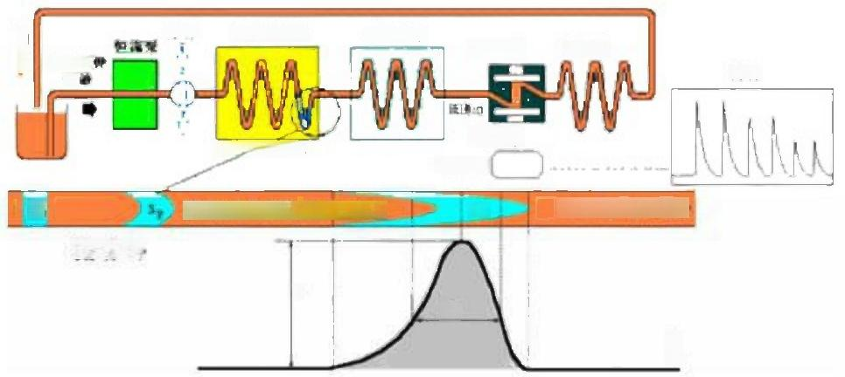
本样 恒都加热器 冷却水籍
重特酸
试

出则光儿
160℃ D6MP*
光电转拂[
写 独流液底是试划，又是播选剂
流动●
#
Ar
几
A射大 营压管
T经 为 的 管
循拜神
记录
Si
5.1 流动注射分析技术 (flow injection analysis,简称 FIA) 简介
5.1.1 基本装置
流动注射分析是基于把一定体积的液体样本通过阀切入到一个运动着的由适当液体组 成的连续载流中，被注入的样本形成了一个带，并被载带到一个检测器中，样本流过检测
器的流通池时，其吸光度、电极电位或其它物理特性连续地发生变化，并被记录。
典型的FIA 仪是由以下几部分组成：载流驱动系统 P, 注样器V, 反应器 R, 流通式检

测器 D, 信号读出装置、记录仪、计算机等。(见图3.1)

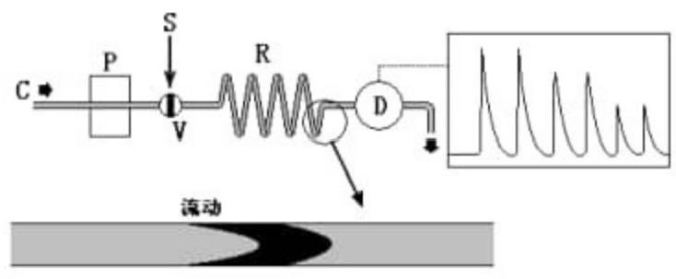

图3.1 FIA 基本装置示意图

5.1.2 FIA 的定义
“在热力学非平衡条件下，在液流中重现地处理试样或试剂区带的定量流动分析技术”

FIA 与其他分析技术的区别在于三个共存的要素(或基石)即：
(1)试样的注入：
(2)高度重现的时间控制：
(3)受控制的分散；
而最后·项则是FIA 之核心。
当把一个试样以塞状注入到连续流动的载流(试剂)中的一瞬间，试样的浓度沿着管 道分布的轮廓呈长方形。载流推动试样带向前流动。流体处于层流状态，因此，管道中心 流层的线速为流体平均流速的二倍。越靠近管壁的流层线流速越低，因而，在流动中形成 了抛物线形的截面。随着流过管道距离的延长此抛物面更加发育。由于此对流过程与分子 扩散过程同时存在，试样与载流之间逐渐相互渗透，出现了试样带的分散。待测物沿着管 道的浓度轮廓逐渐发展为峰形，峰的宽度随着流过的距离的延长而增大，峰高则越低。(见
图3 . 2)
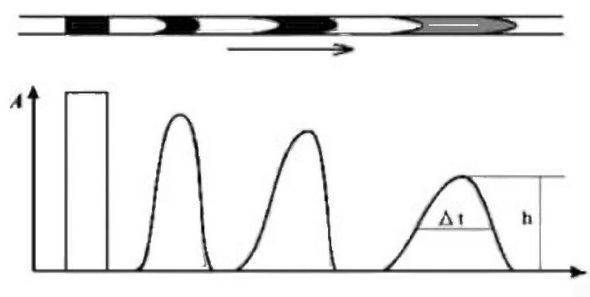

T
图3.2 FIA体系中注入载流中的试样区带的分数过程

流动 ●

在FIA 中试样与载流(试剂)的混合总是不会完全的，然而，对一个固定的实验装置 来说，只要流速不变，在一定的留存时间的分散状态都是高度重现的。这就是用FIA 可以
得到重现良好的分析结果的根据。
5.1.3 FIA的主要特点可以概括为：
广泛的适应性、高效率、低消耗、高精度、设备简单
5.1.4 FIA 在近代分析化学发展中的地位：
FIA的出现是现代科学技术发展过程中对化学信息的质量与数量要求不断提高的结果。

FIA正是从实验室操作中的最基础部分入手来提高整个化学分析过程的效率及改善提
供信息的能力。
FIA只有同特定的检测技术结合才能形成一个完整的分析体系，但也正因此它才有极 广泛的适应性。而一旦实现了这种结合就会使一些传统的检测方法(其中包括如原子吸收
光谱分析那样本来就效率不低的方法)在分析性能方面有显著的提高，甚至飞跃。
FIA 在现代分析化学及其E 在发生的第三次变革中的重要地位不仅是由于它可以用较 简单的实验设备在广泛的领域中实现分析的自动化与高效率，它还能够通过单次测定提供
有关试样不同稀释或试样与试剂不同混合比例的多维信息。
5.1.5 COD仪使用FIA 技术的优越性
● 利用其峰宽信息，可直接测量很高浓度。
● 利用其高灵敏度，可测很低的浓度。
● 微径毛细管流动装置可方便、安全地产生高温高压，使测定速度大大加快，实现 真正意义上的在线监测。
● 由于是微量分析技术可大大节约运行成本，又因是相对比较分析，其试剂可以反 复使用，大大减少了运行费用。
● 因 FIA 易于实现自动化，使其结构简单，故障率很低。
5.2 仪器分析原理

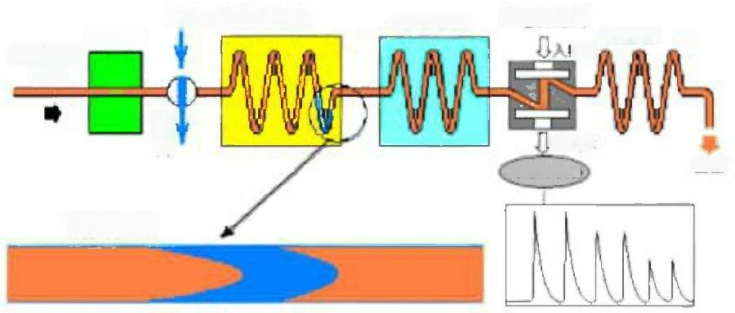
恒温加热器 冷却水箱 比色流通泡
背压管 时光，

出时光
先电针换器
包流殖 重备酸评
试液
往的
废液
水样
以上内容仅为本文档的试下载部分，为可阅读页数的一半内容。如要下载或阅读全文，请访问：https://d.book118.com/487153125042006032

